ATELIER MALI
아틀리에 말리
재고 · 발주 관리 프로그램 사용 설명서
네이버 스마트스토어의 판매 속도를 계산해서 지금 발주해야 할 품목과 권장 발주 수량을 알려주는 프로그램입니다.

항목 | 내용
문서 버전 | 2026년 9월 29일
대상 | 매장 PC 사용자 (1~8장) · 관리자 (9장)
실행 방법 | 바탕화면 '재고 발주 도우미' 아이콘 더블클릭

목차
1. 한눈에 보기 3
2. 프로그램 켜기 4
2-1. 평소 실행 4
2-2. 처음 한 번만 (예전 버전이 설치된 PC) 4
2-3. 컴퓨터를 켰을 때 4
2-4. 업데이트 내용 · 가이드 버튼 4
3. 첫 화면 보는 법 6
3-1. 오늘 할 일 6
3-2. 목록의 색깔과 표시 7
3-3. 탭 · 검색 · 라벨 필터 8
3-4. 표로 보기 · 사진으로 보기 8
3-5. 새로고침 9
4. 발주서 만들기 (업체별 발주 메일) 10
4-1. 품목과 수량 고르기 10
4-2. 네이버 메일로 보내기 11
4-3. 해외 업체 (영어 · 중국어 발주서) 12
4-4. 발주 기록 · 입고 대기 12
4-5. 입고 처리 (대부분 자동) 13
4-6. 발주서 없이 발주 완료로 처리 (전화 · 카톡 주문) 14
5. 거래 업체 관리 16
5-1. 업체 목록 탭: 등록 · 수정 · 삭제 16
5-2. 품목 연결 탭: 여러 품목을 한 번에 연결 17
5-3. 품목 하나의 업체 · 라벨 바꾸기 18
5-4. 발주 간격 (자동) 19
6. 입고유형 라벨 관리 20
6-1. 라벨 목록 탭: 만들기 · 수정 · 삭제 20
6-2. 품목에 지정 탭: 여러 품목에 한 번에 지정 21
7. 판단 기준 · 메일 양식 22
7-1. 판단 기준 22
7-2. 발주 메일 양식 23
8. 문제가 생겼을 때 25
9. 관리자용 안내 26
9-1. 업데이트 배포 26
9-2. 새 PC에 설치 26
9-3. 네이버 커머스API 26
9-4. 파일 위치 27

1. 한눈에 보기
평소에는 아래 여섯 가지만 기억하면 됩니다.
언제 | 무엇을
프로그램을 켤 때 | 바탕화면 '재고 발주 도우미' 아이콘 더블클릭 (업데이트·실행이 자동)
발주할 품목을 볼 때 | 첫 화면 맨 위 '오늘 할 일' 카드 확인 → 업체별 발주서 만들기
발주 메일을 보낼 때 | '발주서 만들기' → 업체 선택 → 품목·수량 확인 → 복사해서 네이버 메일로
메일을 보낸 뒤 | 메일 화면 위쪽 '발주 완료로 처리' → 물건이 오면 스마트스토어 재고만 올리기 (입고는 자동)
전화 · 카톡으로 주문했을 때 | 첫 화면 목록에서 품목 체크 → 화면 아래 '발주 완료로 처리'
새 기능이 생겼을 때 | 상단 파란 '새 업데이트' 버튼 → 바뀐 내용 확인

이런 버튼은 이제 누를 필요가 없어요
예전의 '재고 발주 도우미 열기', '재고 발주 도우미 업데이트' 아이콘, 그리고 프로그램 폴더 안의 '업데이트.bat'은 쓰지 않아도 됩니다. 새 아이콘 하나가 모두 대신해요.

2. 프로그램 켜기

2-1. 평소 실행
- 바탕화면의 '재고 발주 도우미' 아이콘(모니터에 그래프 그림)을 더블클릭합니다.
- 2~3초 기다리면 인터넷 창에 프로그램 화면이 열립니다. 검은 창은 뜨지 않아요.
- 새 버전이 있을 때는 자동으로 받아서 적용하느라 10초 정도 걸릴 수 있어요.
아이콘은 하루에 몇 번을 눌러도 괜찮습니다. 이미 켜져 있으면 화면만 다시 열어요.

2-2. 처음 한 번만 (예전 버전이 설치된 PC)
- 바탕화면의 '재고 발주 도우미 업데이트' 아이콘을 한 번 누릅니다.
- 검은 창이 끝나고 '아무 키나 누르세요'가 나오면 창을 닫습니다.
- 바탕화면에 새 '재고 발주 도우미' 아이콘이 생기고, 예전 아이콘 두 개는 사라집니다.

2-3. 컴퓨터를 켰을 때
로그인하면 프로그램이 자동으로 켜집니다. 화면을 보려면 아이콘을 누르면 됩니다.

2-4. 업데이트 내용 · 가이드 버튼
프로그램이 새 버전으로 바뀌면 상단 버튼이 파란색 '새 업데이트 NEW'로 바뀌고, 첫 화면 위에 안내 띠가 나타납니다.
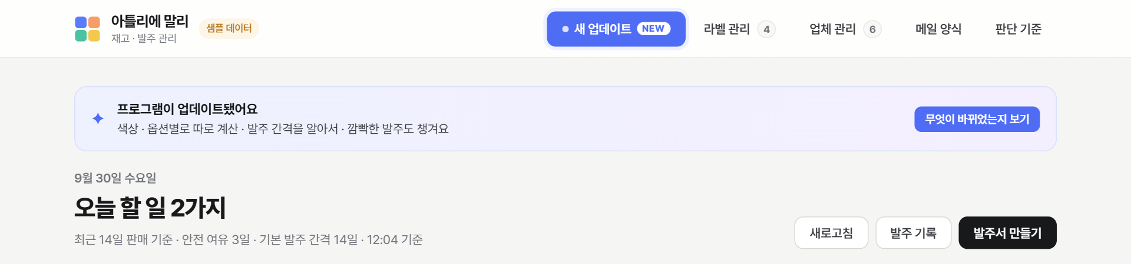
새 소식이 있을 때 — 파란 버튼과 안내 띠
- 파란 '새 업데이트' 버튼이나 안내 띠의 '무엇이 바뀌었는지 보기'를 누릅니다.
- 업데이트 내용 탭에서 새로 바뀐 점을 확인합니다. 새 항목에는 NEW 표시가 붙어요.
- 한 번 열어보면 버튼이 다시 평범한 '가이드' 버튼으로 돌아갑니다.
평소에도 '가이드' 버튼을 누르면 간단한 사용 가이드를 볼 수 있어요. 사용 가이드 맨 위의 '설명서 내려받기'를 누르면 이 설명서(Word)를 받을 수 있어요.
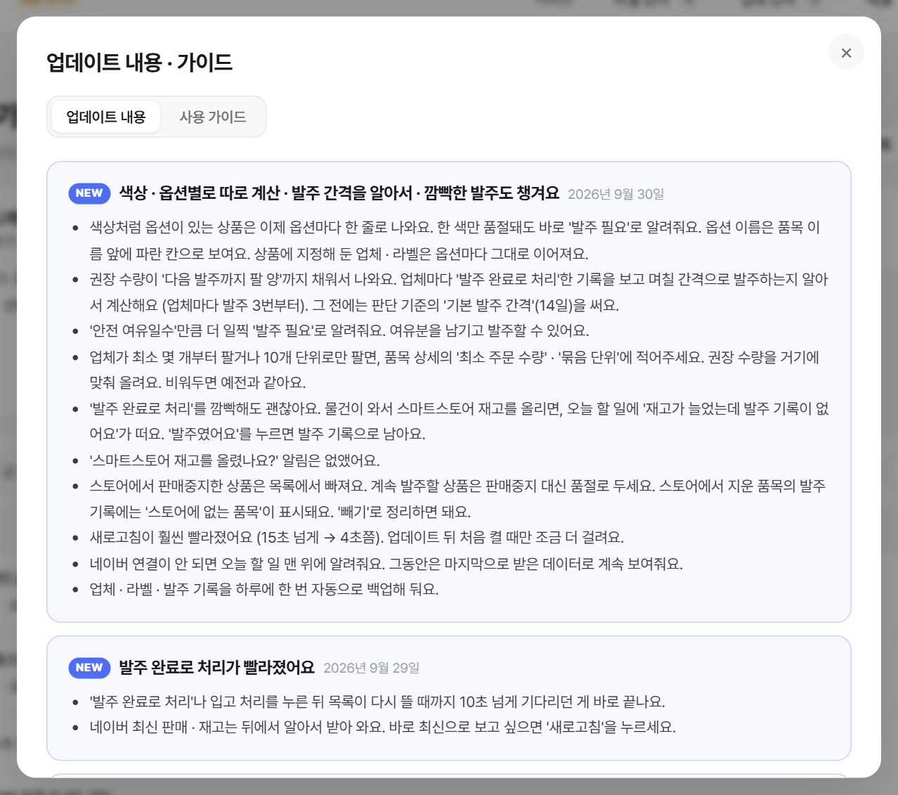
업데이트 내용 · 가이드 창

3. 첫 화면 보는 법
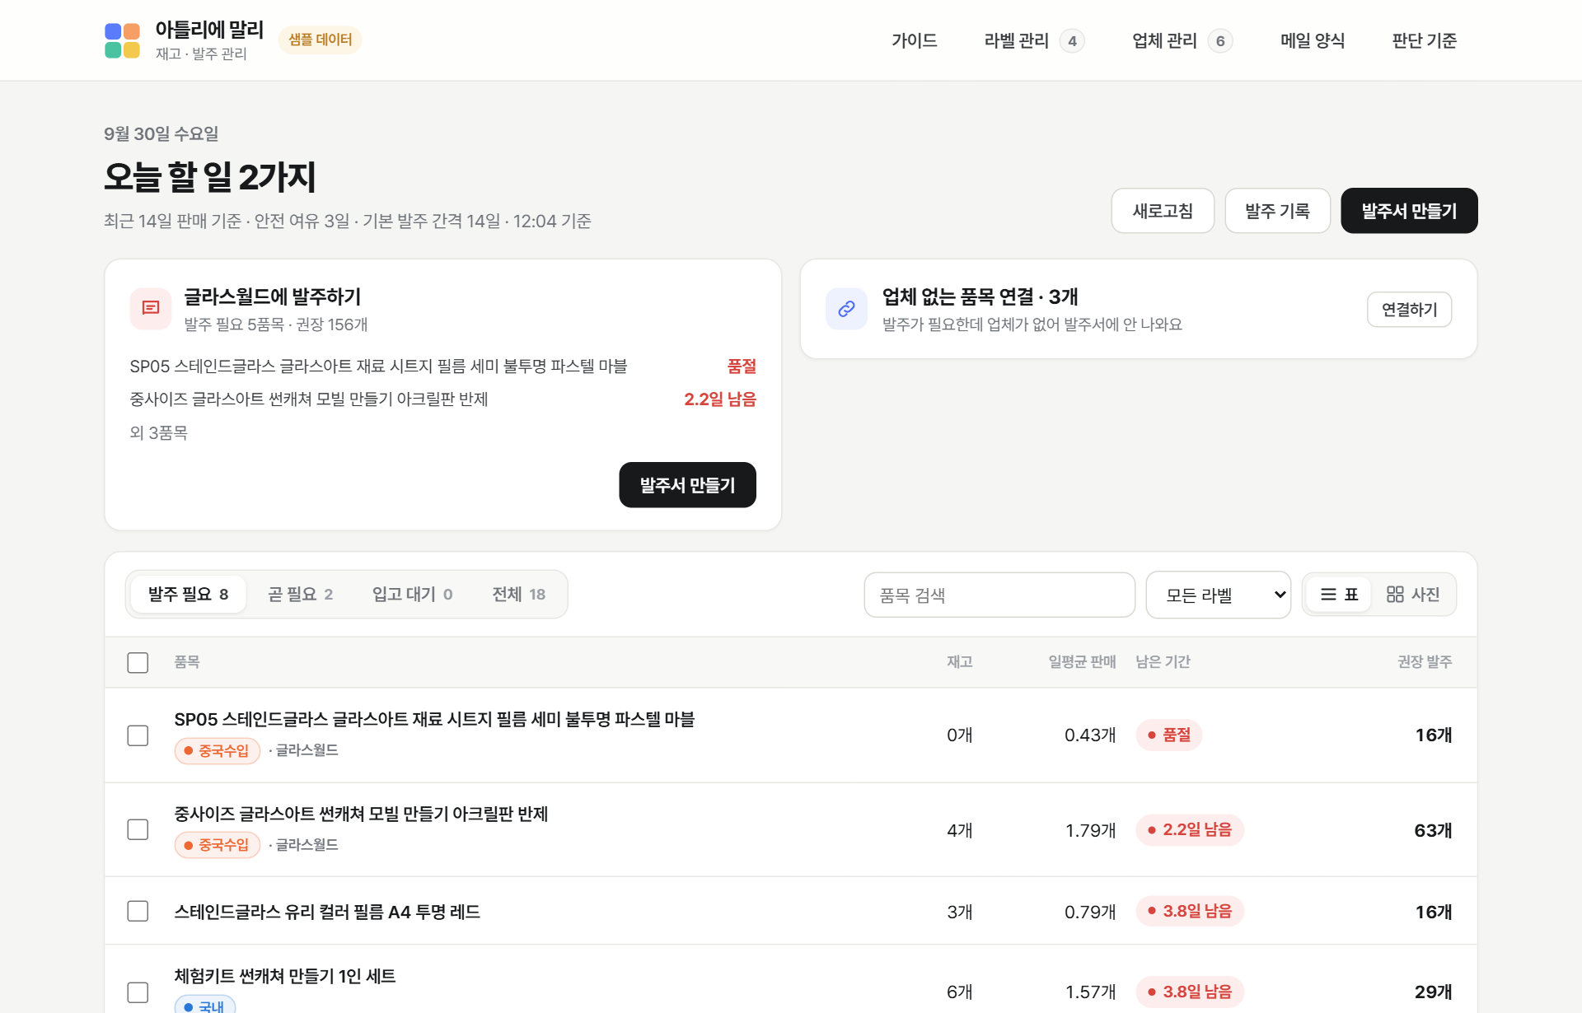
첫 화면 — 오늘 할 일

3-1. 오늘 할 일
맨 위에 지금 해야 할 일이 카드로 나와요. 할 일이 없는 항목은 나오지 않고, 하나도 없으면 '오늘은 할 일이 없어요'가 보여요.
카드 | 뜻 · 누르면
○○에 발주하기 | 그 업체에 발주가 필요한 품목 수와 권장 수량 합계. 발주서 만들기 → 그 업체 발주서가 바로 열려요. 급한 업체가 위에 와요.
보낸 발주 메일, 처리할까요? | 발주 메일을 복사했는데 '발주 완료로 처리'를 안 한 업체. 보냈으면 발주 완료로 처리, 안 보냈으면 안 보냈어요(두 번). 깜빡해서 같은 품목을 또 발주하지 않게 알려줘요.
재고가 늘었는데 발주 기록이 없어요 | '발주 완료로 처리'를 안 했는데 스마트스토어 재고가 늘어난 품목 (깜빡한 발주가 도착한 것). 발주였으면 발주였어요 → 늘어난 수량으로 발주 기록이 남아요. 반품 재입고 · 재고 정리였으면 아니에요.
네이버 연결이 안 돼요 | 네이버에서 데이터를 못 받고 있어요. 마지막으로 받은 데이터로 보여주는 중이에요. 계속되면 관리자에게 알려주세요. 다시 연결 → 다시 받아 오기
입고 확인 · 지연 | 입고 예정일이 지났는데 스마트스토어 재고가 아직 안 늘어난 발주. 업체에 확인해 보세요. 입고 처리 → 발주 기록 창
업체 없는 품목 연결 | 발주가 필요한데 업체가 없어 발주서에 안 나오는 품목. 연결하기 → 업체 관리

3-2. 목록의 색깔과 표시
표시 | 뜻
● 품절 / 재고 없음 | 재고가 0개
● ○일 남음 (빨강) | 지금 발주해야 함
● ○일 남음 (주황) | 곧 발주해야 함
● ○일 남음 (초록) | 재고 넉넉함
● 판매 없음 (회색) | 최근 판매 기록이 없어 계산할 수 없음
파랑새 | 품목 이름 앞 파란 칸은 옵션(색상 등)이에요. 옵션이 있는 상품은 옵션마다 한 줄로 따로 계산해요.
대량 주문 포함 | 하루에 주문이 몰려 판매 속도가 높게 나왔을 수 있어요. 품목을 누르면 그 날을 뺀 권장 수량도 보여줘요.
발주함 5개 · 10/5 예정 | 발주하고 입고를 기다리는 중 (예정일이 지나면 주황색 '입고 지연')
자동 입고됨 · 9/29 | 스마트스토어 재고가 늘어서 자동으로 입고 처리됨 (3일 동안 표시). 들어온 게 아니면 '발주 기록'에서 되돌려 주세요.

재고가 리드타임 + 안전 여유일수 안에 바닥날 것 같으면 '발주 필요'예요. 권장 발주는 리드타임 + 안전 여유일수 + 발주 간격(다음 발주까지 며칠) 동안 팔릴 양에서 현재 재고(와 이미 발주한 수량)를 뺀 수량입니다. 최소 주문 수량 · 묶음 단위를 적어 둔 품목은 거기에 맞춰 올려요. '–'는 지금 발주하지 않아도 된다는 뜻이고, '직접 정하기'는 품절인데 최근 판매 기록이 없어 계산할 수 없으니 수량을 직접 정하라는 뜻이에요.

3-3. 탭 · 검색 · 라벨 필터
- 발주 필요 / 곧 필요 / 입고 대기 / 전체 탭으로 목록을 바꿉니다. 급한 품목이 항상 위에 옵니다.
- 품목 검색 칸에 이름 일부를 입력하면 바로 걸러집니다.
- 모든 라벨 상자에서 '국내', '중국수입', '라벨 없음' 등을 골라 해당 품목만 볼 수 있어요.
- 목록을 아래로 내려도 탭 · 검색 · 라벨 필터와 표 제목 줄은 화면 위에 붙어 있어서, 긴 목록 중간에서도 바로 바꿀 수 있어요.
- 품목 왼쪽 체크 칸은 전화 · 카톡으로 주문한 품목을 한 번에 '발주 완료로 처리'할 때 써요 (4-6).
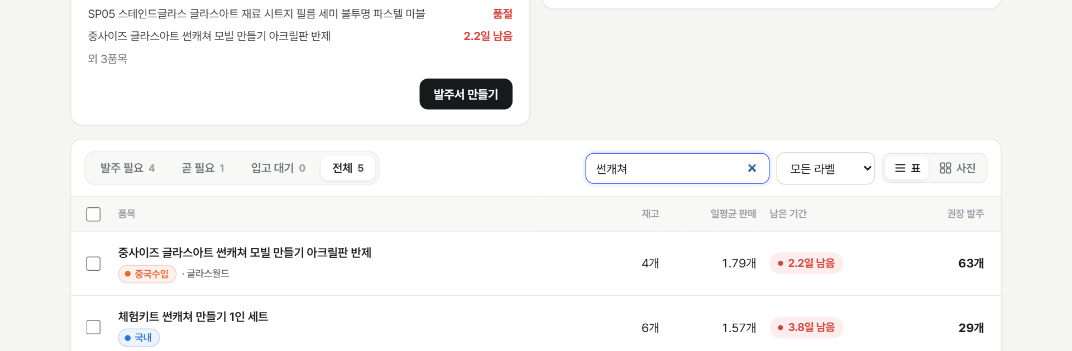
'썬캐쳐'로 검색한 모습

3-4. 표로 보기 · 사진으로 보기
목록 오른쪽 위 [표 | 사진] 버튼으로 보기 방식을 바꿔요. 고른 보기는 다음에 켜도 그대로예요.
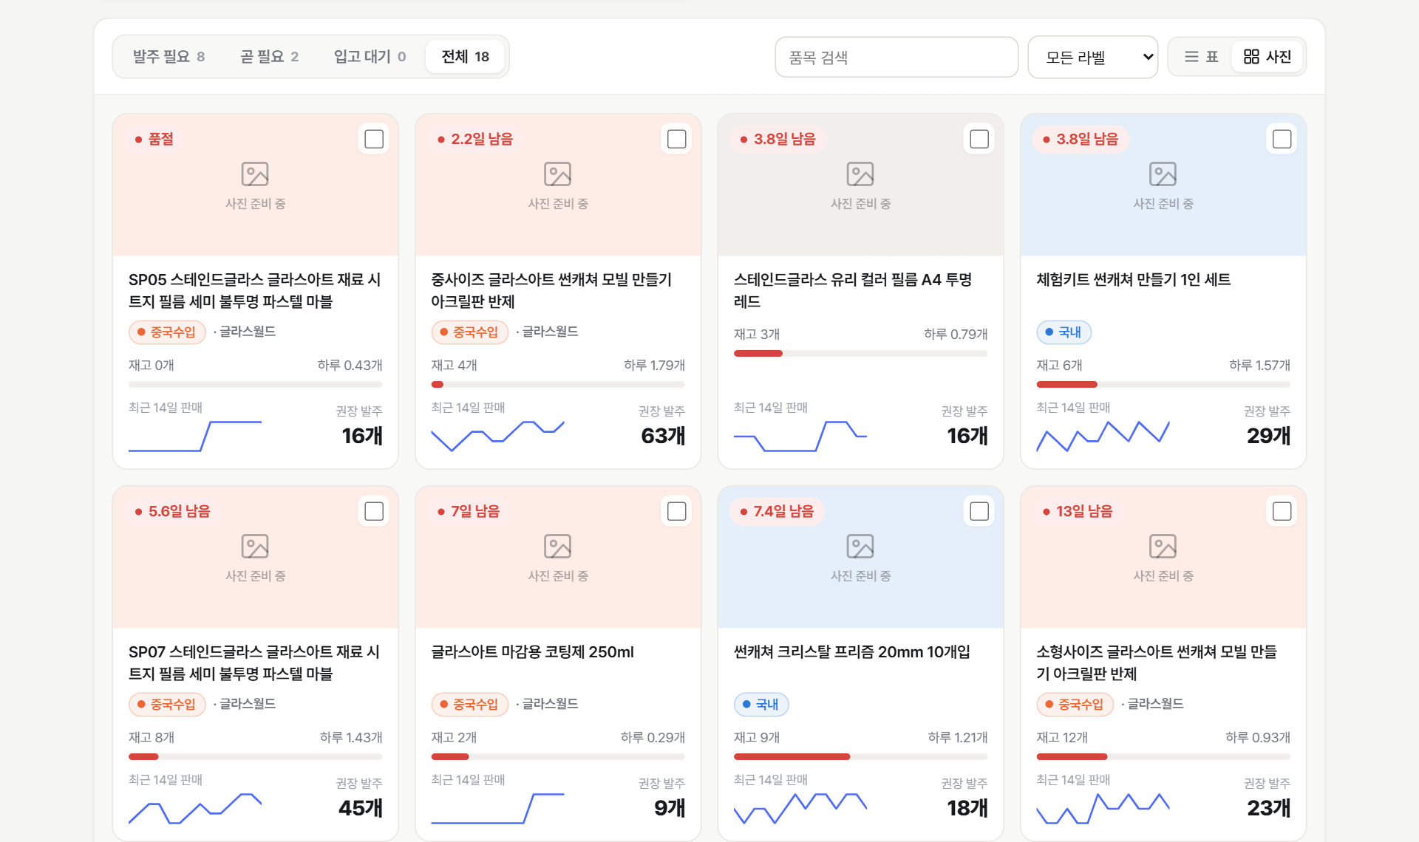
사진으로 보기 — 스토어 대표 사진, 남은 재고 막대, 최근 판매 그래프, 권장 발주
- 사진: 스마트스토어에 올린 대표 사진이 나와요. 긴 품명을 읽지 않아도 알아보기 쉬워요.
- 남은 재고 막대: 입고까지 버틸 수 있는 정도. 짧고 빨갈수록 급해요.
- 최근 판매 그래프: 판단 기준의 기간 동안 날짜별로 팔린 양이에요.
- 카드를 누르면 표에서처럼 품목 상세가 열려요.

3-5. 새로고침
오른쪽 위 새로고침을 누르면 네이버에서 최신 재고·주문을 다시 받아옵니다. 받아오는 동안 '불러오는 중' 표시가 나와요.

4. 발주서 만들기 (업체별 발주 메일)
업체를 고르면 그 업체의 품목만 나오고, 보낼 품목과 수량을 골라 메일 한 통으로 만듭니다. 처음 한 번은 5장처럼 업체를 등록하고 품목을 연결해 두세요.

4-1. 품목과 수량 고르기
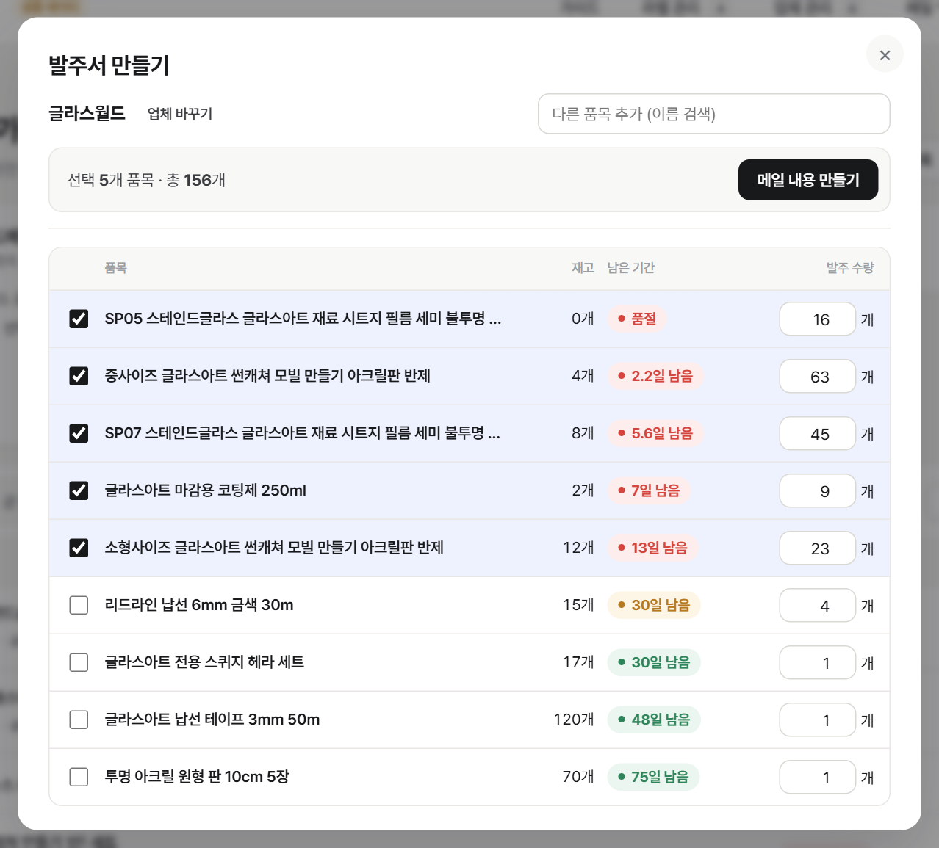
업체를 고르면 품목 화면으로 넘어가요 — 위쪽 요약·버튼은 고정되고 품목만 스크롤돼요
- 첫 화면 오른쪽 위 '발주서 만들기'를 누릅니다.
- 업체 카드를 누릅니다. 카드에 그 업체의 '발주 필요' 품목 수가 보여요. (첫 화면 '○○에 발주하기'로 열면 이 단계 없이 바로 품목 화면이 나와요.)
- 그 업체 품목 화면으로 넘어가요. 발주가 필요한 품목은 미리 체크돼 있고, 수량은 권장 발주 수량으로 채워져 있어 칸을 눌러 고칠 수 있어요.
- 보내지 않을 품목은 체크를 풀고, 다른 품목을 넣고 싶으면 위쪽 '다른 품목 추가' 칸에서 이름을 검색해 누릅니다.
- 위쪽 '선택 ○개 품목 · 총 ○개'를 확인하고 '메일 내용 만들기'를 누릅니다. 품목을 아래로 내려도 이 줄은 위에 그대로 있어요.

4-2. 네이버 메일로 보내기
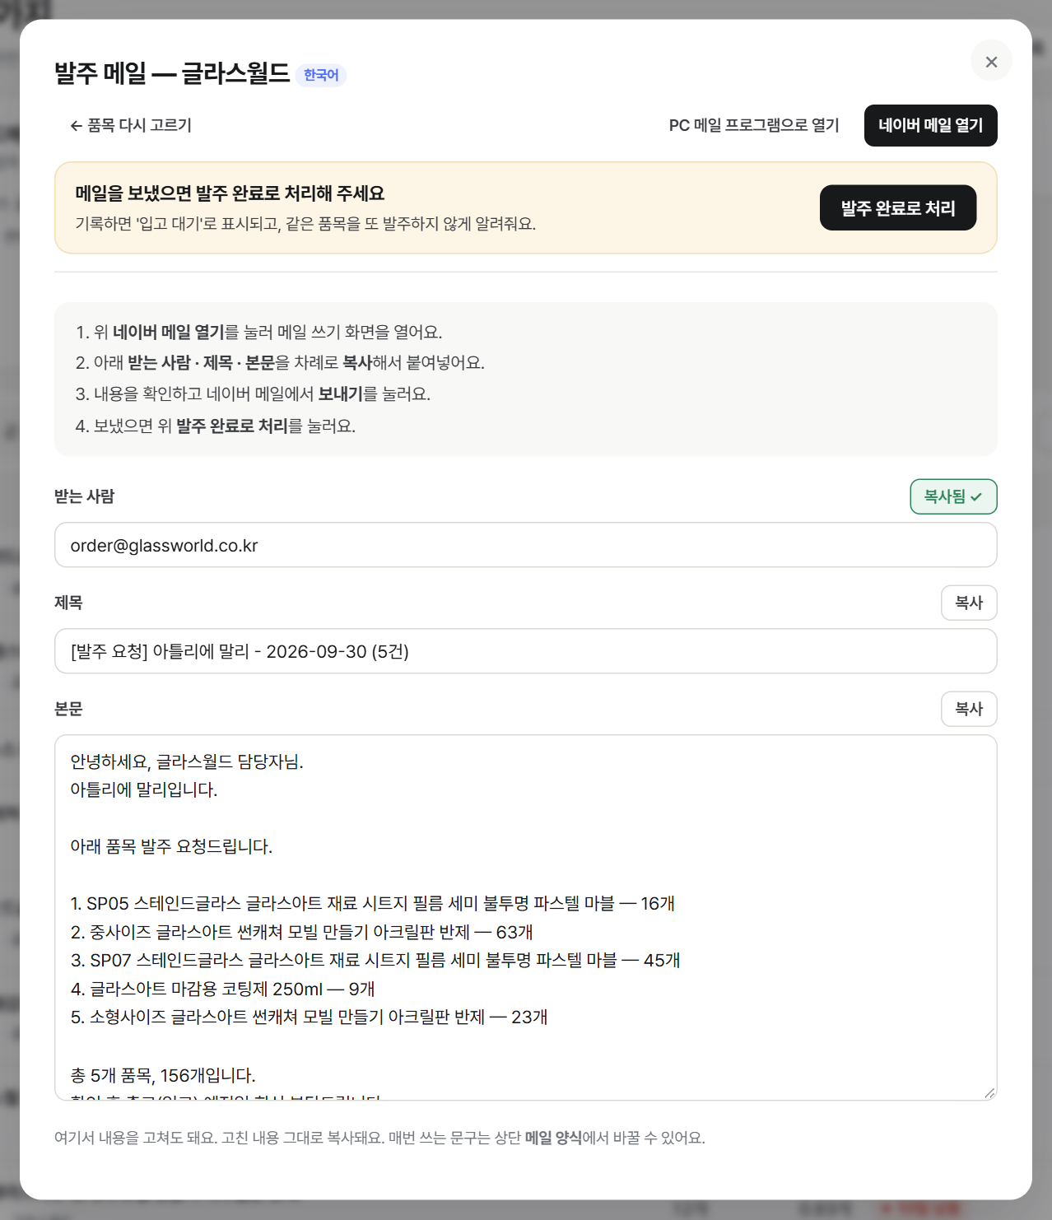
받는 사람 · 제목 · 본문을 각각 복사해서 붙여넣어요
- '네이버 메일 열기'를 눌러 새 창에서 메일 쓰기를 엽니다.
- 받는 사람 옆 복사 → 네이버 메일의 받는 사람 칸에 붙여넣기 (Ctrl + V)
- 제목, 본문도 같은 방법으로 복사해서 붙여넣습니다. 누르면 버튼이 초록색 '복사됨 ✓'으로 바뀌어요.
- 내용을 확인하고 네이버 메일에서 보내기를 누릅니다.
- 제목·본문은 붙여넣기 전에 이 화면에서 바로 고쳐도 돼요. 고친 내용 그대로 복사됩니다.
- '← 품목 다시 고르기'를 누르면 고른 품목과 수량이 그대로 남아 있어요. 다른 업체로 바꾸려면 품목 화면의 '업체 바꾸기'를 누르세요.
- PC에 Outlook 같은 메일 프로그램을 쓴다면 'PC 메일 프로그램으로 열기'로 내용이 채워진 채 열 수 있어요.

4-3. 해외 업체 (영어 · 중국어 발주서)
업체마다 발주서 언어를 정해두면 그 나라 말로 된 발주서가 만들어져요. 메일 화면 제목 옆에 언어(English / 中文)가 표시됩니다.
언어 | 발주서 예시 (품목 한 줄) | 보내는 사람
한국어 | 1. 썬캐쳐 아크릴판 M — 5개 | 아틀리에 말리
English | 1. Sun catcher acrylic M — 5 pcs | Atelier Mali
中文 | 1. 亚克力板 M — 5 件 | Atelier Mali

- 업체 관리에서 그 업체 줄의 언어 상자를 English 또는 中文으로 바꾸고 변경 저장을 누릅니다.
- 품목 상세의 업체용 품명 칸에 업체가 알아보는 이름(영어·중국어 이름이나 모델번호)을 적고 저장합니다. 비워두면 한국어 품명이 들어가요.
- 평소처럼 발주서 만들기를 하면 그 언어의 양식으로 메일이 만들어져요.
업체용 품명은 한 번만 적어두면 돼요
프로그램이 품명을 자동으로 번역하지는 않아요. 업체가 알아보는 이름을 한 번 적어두면 다음 발주부터 계속 그 이름으로 나가요.

4-4. 발주 기록 · 입고 대기
메일을 보낸 뒤 기록해 두면, 발주한 품목이 '입고 대기'로 표시되고 같은 품목을 또 발주하지 않게 알려줘요.
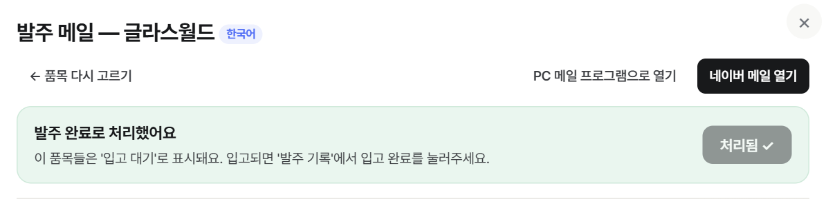
메일 화면 위쪽 — '발주 완료로 처리'를 누른 모습
- 네이버 메일로 발주 메일을 보냈으면, 메일 화면 위쪽 '발주 완료로 처리'를 누릅니다. 본문을 내려도 이 칸은 위에 그대로 있어요.
- 처리한 품목에는 첫 화면에서 '발주함 5개 · 10/5 예정' 표시가 붙고, '입고 대기' 탭에 모여요. 입고 예정일은 발주한 날 + 그 품목의 리드타임이에요.
- 발주한 수량은 들어올 재고로 계산해서, 충분히 발주한 품목은 '발주 필요'에서 빠져요. 모자라게 발주했으면 남은 수량만 권장해요.
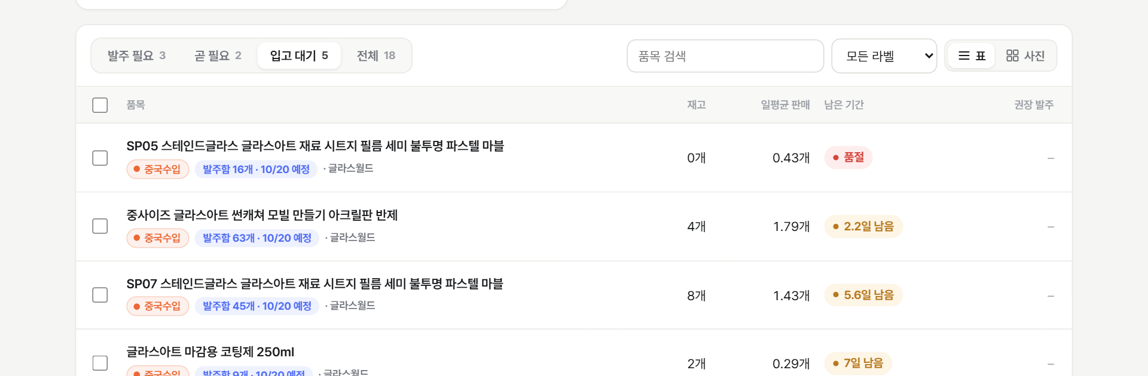
첫 화면 '입고 대기' 탭 — 파란 '발주함' 표시 (예정일이 지나면 주황색 '입고 지연')

4-5. 입고 처리 (대부분 자동)
물건이 오면 스마트스토어 재고만 올리세요
프로그램이 네이버 재고가 늘어난 걸 보고 자동으로 입고 처리해요. 발주한 뒤 팔린 수량을 빼고도 재고가 발주 수량의 절반 이상 늘었을 때만 입고로 봐서, 반품 1~2개로는 처리되지 않아요.
프로그램은 네이버 재고를 읽기만 하고 바꾸지 않아요.
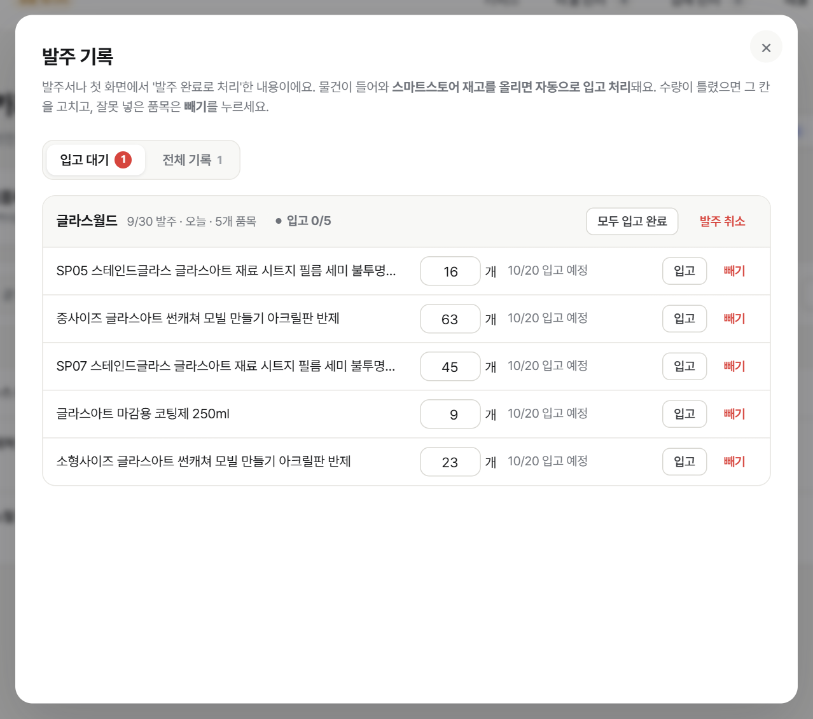
첫 화면 '발주 기록' 버튼으로 여는 창
- 직접 입고 처리하려면 첫 화면 오른쪽 위 '발주 기록' → 그 품목의 '입고' (다 들어왔으면 '모두 입고 완료').
- 기록한 수량이 틀렸으면 그 칸을 고치고 Enter, 잘못 넣은 품목은 '빼기'(두 번)를 누르세요. 마지막 품목까지 빼면 그 발주 기록은 없어져요.
- 자동 입고가 반품 때문이었거나 잘못 눌렀으면 '되돌리기'. 되돌린 품목은 다시 자동 처리하지 않아요. 잘못 기록한 발주 전체는 '발주 취소'(두 번).
- '전체 기록' 탭에서 지난 발주 이력을 볼 수 있고, 업체가 여러 곳이면 업체별로 골라 볼 수 있어요.

4-6. 발주서 없이 발주 완료로 처리 (전화 · 카톡 주문)
메일이 아니라 전화나 카톡으로 주문했을 때도 기록해 두어야 같은 품목을 또 발주하지 않아요.
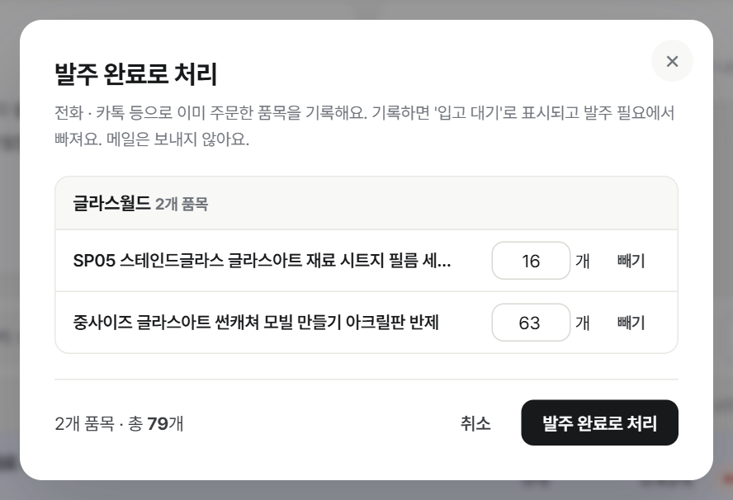
체크한 품목을 업체별로 묶어서 보여주는 확인 창
- 첫 화면 목록에서 주문한 품목의 왼쪽 체크 칸을 누릅니다 (사진 보기에서는 사진 오른쪽 위). 표 제목 줄의 체크 칸은 보이는 품목 전체 선택이에요.
- 화면 아래 '○개 선택 · 발주 완료로 처리' 막대에서 '발주 완료로 처리'를 누릅니다.
- 확인 창에서 수량을 확인하고(고칠 수 있어요, 빼기로 제외) '발주 완료로 처리'를 누릅니다. 업체별로 나눠서 기록되고, 업체가 없는 품목은 '업체 미지정'으로 기록돼요.
- 품목 하나만이면 목록에서 품목을 눌러 상세 창의 '발주 완료로 처리'를 눌러도 돼요.
- 이렇게 기록한 발주는 발주 기록 창에 '직접 기록'으로 표시돼요.

5. 거래 업체 관리
상단 '업체 관리'에서 발주를 보내는 업체와 이메일을 등록하고, 품목을 업체에 연결합니다. 업체가 없는 품목이 있으면 버튼 옆에 그 수가 보여요.
창은 '업체 목록'과 '품목 연결' 두 탭으로 나뉘어 있어요. 연결 안 된 품목이 있으면 '품목 연결' 탭부터 열립니다.

5-1. 업체 목록 탭: 등록 · 수정 · 삭제
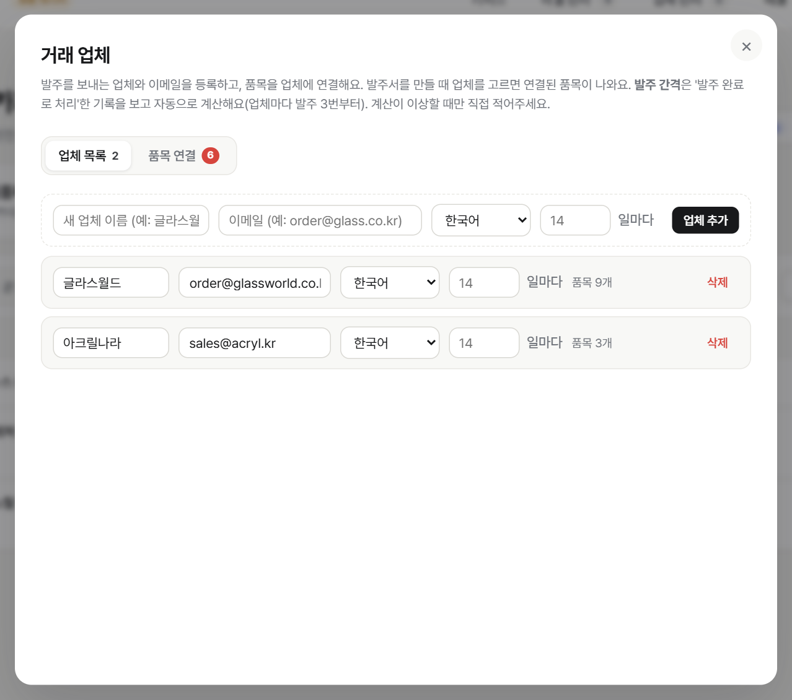
업체 목록 탭 — 맨 위 칸에서 추가, 아래에서 수정·삭제
- 맨 위 점선 줄에 업체 이름과 이메일을 넣고, 해외 업체면 언어(English / 中文)를 골라 업체 추가(또는 Enter)를 누릅니다. 이메일은 나중에 넣어도 돼요.
- 이름 · 이메일 · 발주서 언어를 고치려면 그 줄에서 고칩니다. 고친 줄은 노랗게 바뀌고 '변경 저장' 버튼이 나타나요. 누르거나 Enter 로 저장해요. 줄마다 연결된 품목 수가 보여요.
- 삭제는 두 번 눌러야 지워지고, 연결돼 있던 품목은 '업체 없음'으로 돌아가요.
- 업체가 6개 이상이 되면 목록 위에 업체 검색 칸이 생겨요.

5-2. 품목 연결 탭: 여러 품목을 한 번에 연결
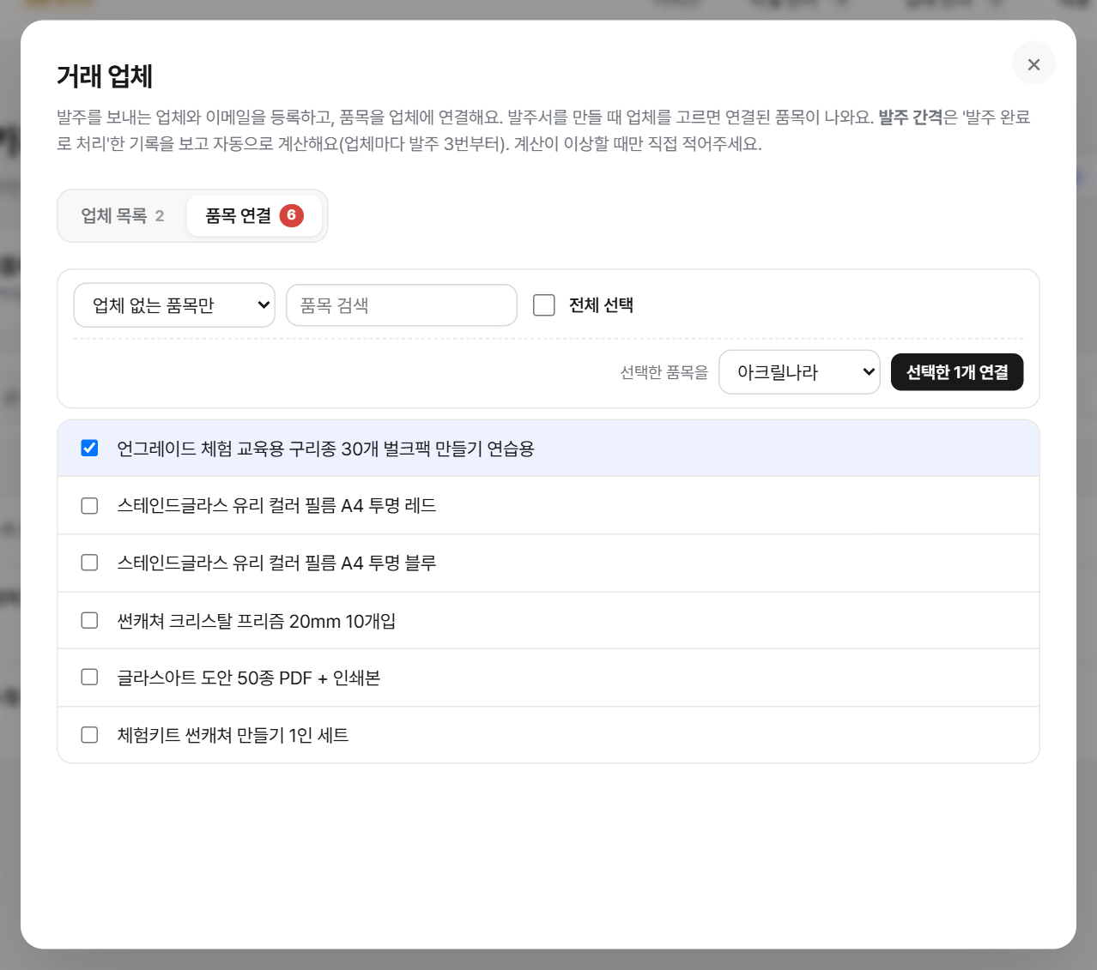
품목 연결 탭 — 품목을 골라 업체를 정하고 '연결'
- 품목을 눌러 체크합니다. 품목 검색 후 전체 선택하면 편해요.
- 아래 줄 '선택한 품목을' 옆 상자에서 업체를 고르고 '선택한 ○개 연결'을 누릅니다.
- 왼쪽 위 상자를 '전체 품목'으로 바꾸면 이미 연결된 품목도 보여요(오른쪽에 지금 업체 표시). 골라서 다른 업체로 한 번에 바꿀 수 있어요.
- 업체 상자 맨 아래 '(업체 해제)'를 고르면 선택한 품목의 업체 연결을 한 번에 풀 수 있어요.

5-3. 품목 하나의 업체 · 라벨 바꾸기
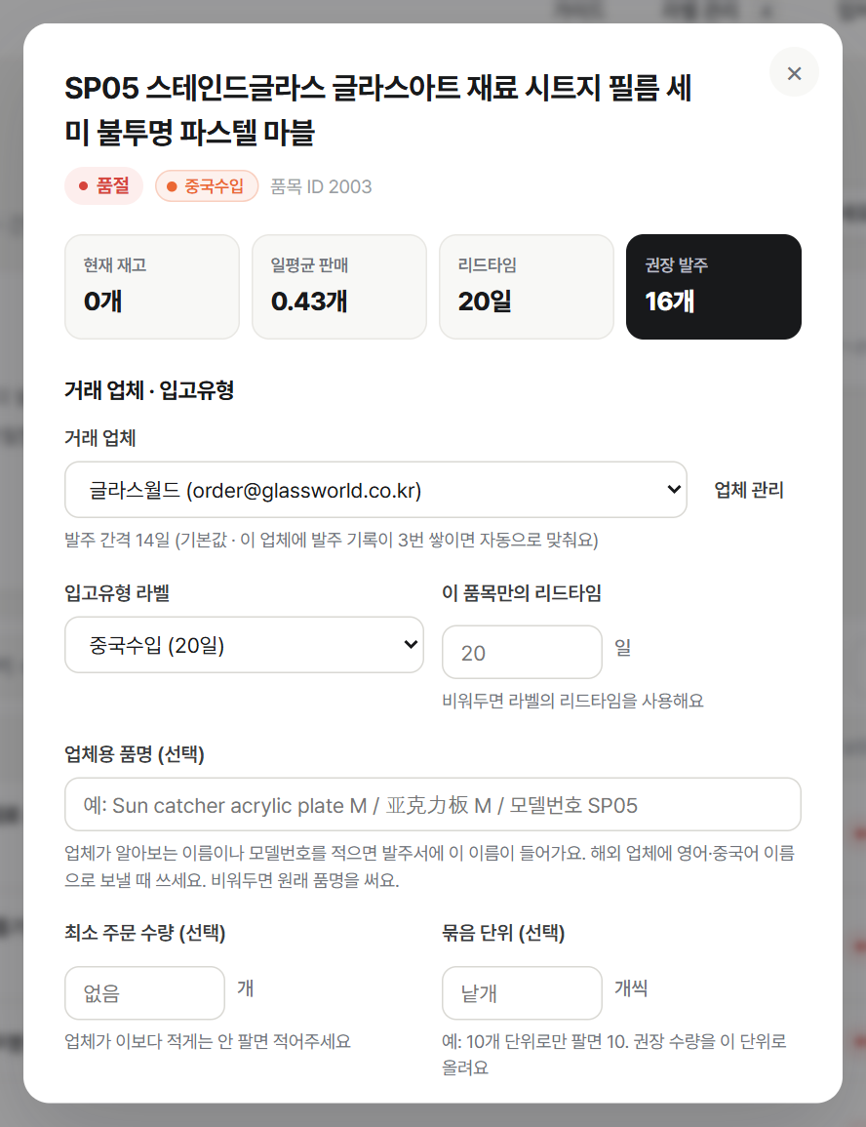
목록에서 품목을 누르면 열리는 상세 창
- 거래 업체, 입고유형 라벨을 고르면 바로 저장돼요. 따로 저장 버튼은 없고, 아래에 '저장했어요 ✓'가 떠요.
- 업체용 품명에 업체가 알아보는 이름이나 모델번호를 적으면 발주서에 그 이름이 들어가요. (해외 업체에 특히 유용)
- 이 품목만의 리드타임을 넣으면 라벨보다 우선합니다. 칸을 비우면 다시 라벨의 리드타임을 써요.
- 업체가 최소 몇 개부터 팔거나 묶음으로만 팔면 최소 주문 수량 · 묶음 단위에 적으세요. 권장 수량을 거기에 맞춰 올려요 (예: 필요 7개, 10개 묶음 → 10개). 비워두면 필요한 만큼 낱개로 계산해요.
- 거래 업체 아래에 이 품목의 발주 간격(며칠마다 발주하는지)이 보여요. 업체마다 '발주 완료로 처리'한 기록을 보고 알아서 계산해요 (5-4).
- '이 업체에 발주서 만들기'를 누르면 그 업체와 이 품목이 선택된 채로 발주서가 열려요.
- 전화 · 카톡으로 이미 주문했으면 '발주 완료로 처리'를 누르세요 (4-6).

5-4. 발주 간격 (자동)
업체마다 보통 며칠마다 발주하는지를 '발주 완료로 처리'한 기록에서 알아서 계산해요 (그 업체에 발주가 3번 쌓이면부터). 그 전에는 판단 기준의 기본 발주 간격을 써요. 권장 수량은 이 기간 동안 팔 양까지 채워서 나와요.
- 업체 관리 목록의 '○ 일마다' 칸이 비어 있으면 흐린 글씨로 자동으로 계산한 값(예: '자동 12')이 보여요. 따로 할 일은 없어요.
- 계산이 이상할 때만 그 칸에 숫자를 적고 변경 저장을 누르세요. 비우면 다시 자동으로 돌아가요.

6. 입고유형 라벨 관리
국내 배송, 중국 수입처럼 입고까지 걸리는 기간(리드타임)이 다른 품목을 라벨로 묶는 기능입니다. 라벨의 리드타임으로 언제 발주해야 하는지 계산해요.
상단의 라벨 관리 버튼으로 엽니다(옆 숫자는 라벨이 없는 품목 수). 라벨이 없는 품목이 있으면 프로그램을 켤 때 자동으로 열립니다.
업체 관리와 같이 '라벨 목록'과 '품목에 지정' 두 탭으로 나뉘어 있어요.

6-1. 라벨 목록 탭: 만들기 · 수정 · 삭제
- 맨 위 점선 줄에 라벨 이름(예: 중국수입)과 리드타임(예: 20)을 입력하고 라벨 추가(또는 Enter)를 누릅니다.
- 이름이나 리드타임을 고치려면 그 줄에서 고치고, 나타나는 '변경 저장'을 누릅니다. 저장하지 않고 창을 닫으려 하면 한 번 알려줘요.
- 삭제는 실수 방지를 위해 두 번 눌러야 지워집니다. 지운 라벨이 붙어 있던 품목은 '라벨 없음'으로 돌아가요.

6-2. 품목에 지정 탭: 여러 품목에 한 번에 지정
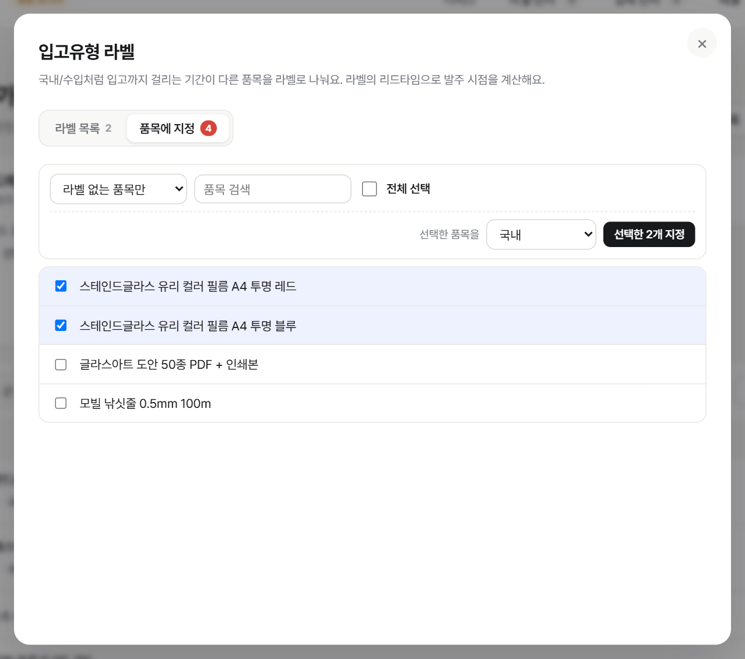
품목에 지정 탭 — 품목 2개를 골라 '국내'로 지정하려는 모습
- 품목을 눌러 체크합니다. 품목 검색으로 '스테인드글라스'처럼 비슷한 품목만 걸러낸 뒤 전체 선택하면 편해요.
- 아래 줄 '선택한 품목을' 옆 상자에서 라벨을 고르고 '선택한 ○개 지정'을 누릅니다.
- '전체 품목'으로 바꾸면 이미 지정된 품목도 한꺼번에 다른 라벨로 바꾸거나, '(라벨 해제)'로 풀 수 있어요.

7. 판단 기준 · 메일 양식

7-1. 판단 기준
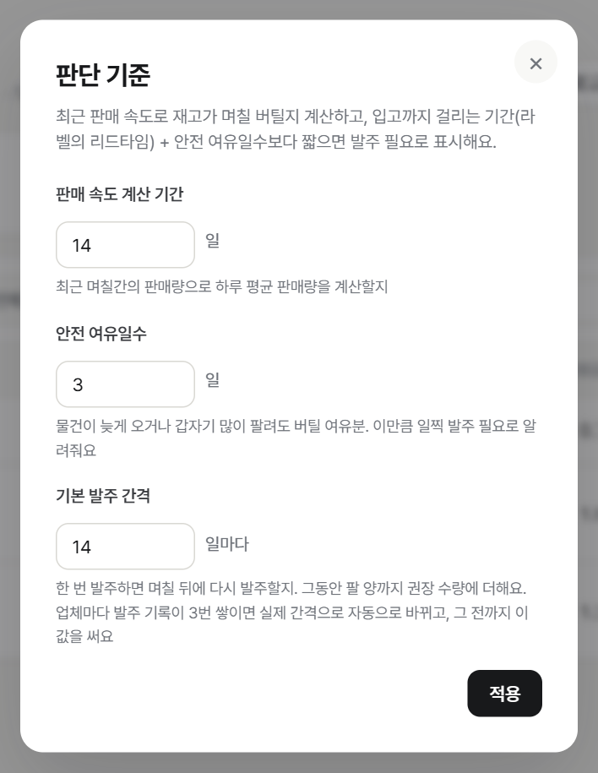
상단 '판단 기준' 버튼
항목 | 뜻 | 기본값
판매 속도 계산 기간 | 최근 며칠간의 판매량으로 하루 평균 판매량을 계산할지 | 14일
안전 여유일수 | 물건이 늦게 오거나 갑자기 많이 팔려도 버틸 여유. 이만큼 일찍 '발주 필요'로 알려줘요 | 3일
기본 발주 간격 | 한 번 발주하면 며칠 뒤 다시 발주할지. 그동안 팔 양까지 권장 수량에 더해요. 업체마다 발주 기록이 쌓이면 실제 간격으로 자동으로 바뀌어요 (5-4) | 14일

값을 바꾸고 적용을 눌러야 반영됩니다. 적용하지 않고 닫으면 바뀌지 않아요.

7-2. 발주 메일 양식
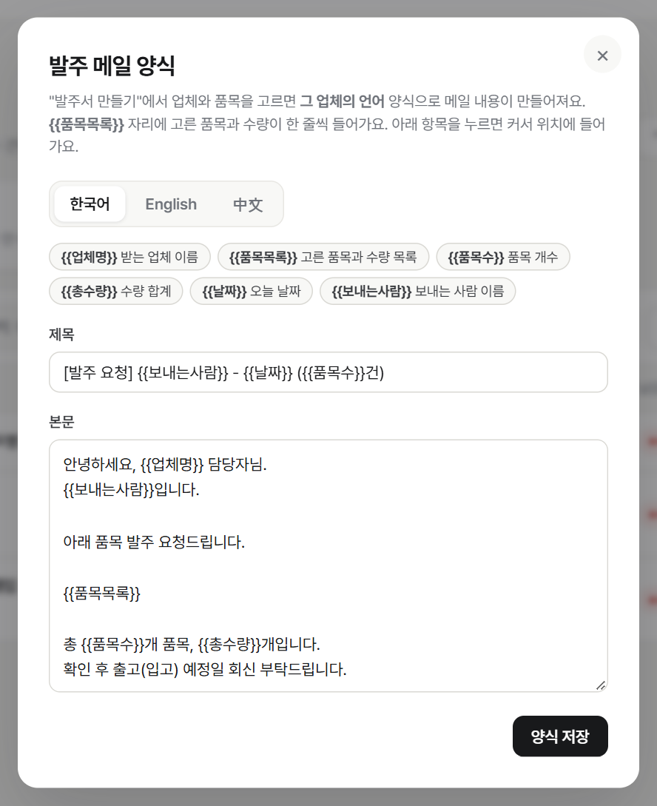
상단 '메일 양식' 버튼
발주서 메일의 기본 문구입니다. 위쪽 언어 탭(한국어 · English · 中文)마다 따로 저장되고, 업체의 언어에 맞는 양식이 쓰여요. 탭을 바꿔도 고치던 내용은 남아 있고, 양식 저장은 지금 보고 있는 언어만 저장해요.
넣는 칸 | 메일에서 바뀌는 내용
{{업체명}} | 받는 업체 이름
{{품목목록}} | 고른 품목과 수량 (한 줄에 하나씩: '1. 품목명 — 5개')
{{품목수}} / {{총수량}} | 품목 개수 / 수량 합계
{{날짜}} | 오늘 날짜
{{보내는사람}} | 보내는 사람 이름 (기본: 한국어 '아틀리에 말리', 영어·중국어 'Atelier Mali')

- 위쪽 버튼을 누르면 커서 위치에 들어가요. 수정 후 양식 저장을 누르면 다음 발주서부터 적용됩니다.
- {{품목목록}}은 꼭 남겨 두세요. 이 자리에 품목과 수량이 들어가요.

8. 문제가 생겼을 때
증상 | 해결 방법
'프로그램 서버에 연결할 수 없어요' | 바탕화면 '재고 발주 도우미' 아이콘을 다시 누르세요. 프로그램이 다시 켜집니다.
'품목을 불러오지 못했어요' | 잠시 후 새로고침을 누르세요. 계속되면 관리자에게 화면을 캡처해 보내주세요. (네이버 연결 문제)
'프로그램을 켜지 못했어요' 안내창 | 프로그램 폴더의 data 폴더 안 server-log.txt, launcher-log.txt 두 파일을 관리자에게 보내주세요.
모든 품목이 '판매 없음' | 판단 기준의 판매 속도 계산 기간이 1 이상인지 확인하고 적용을 누르세요.
발주서에 업체 품목이 안 나옴 | 업체 관리에서 그 품목을 업체에 연결했는지 확인하세요. 급하면 발주서의 '다른 품목 추가'로 넣을 수 있어요.
받는 사람이 비어 있음 | 업체 관리에서 그 업체의 이메일을 넣고 저장하세요.
붙여넣기가 안 됨 | 복사 버튼이 '복사됨 ✓'으로 바뀌었는지 확인하고, 네이버 메일 칸을 누른 뒤 Ctrl + V를 누르세요.
화면이 이상하게 보임 | 인터넷 창에서 Ctrl + F5를 누르거나 아이콘을 다시 누르세요.

팝업 창 닫기
오른쪽 위 ×, 창 바깥 어두운 곳 클릭, 또는 키보드 Esc 키로 닫을 수 있어요.

9. 관리자용 안내

9-1. 업데이트 배포
- GitHub 저장소 tms01274/naver-reorder-app 의 main 브랜치에 push하면 됩니다.
- 매장 PC는 아이콘을 누를 때마다 자동으로 받아 적용합니다. 따로 연락할 필요가 없어요.
- 저장소는 공개(Public) 상태여서 토큰이 필요 없습니다. 비공개로 바꾸면 매장 PC의 자동 업데이트가 멈추니 주의하세요.
- 비밀번호·API 키는 각 PC의 .env 파일에만 두고 절대 저장소에 올리지 마세요. (.env는 자동으로 제외됩니다)
- .env 를 고친 뒤 바탕화면 아이콘을 누르면 바뀐 것을 알아채고 자동으로 재시작해서 반영합니다.
- 사용자에게 보이는 변경을 올릴 때는 src/changelog.js 맨 위에 항목을 추가하세요. 매장 PC의 가이드 버튼이 파랗게 강조됩니다.
- 이 설명서는 docs/tools 폴더에서 npm install 후 node build-manual.js로 다시 만들 수 있어요. (화면 캡처 자동)

9-2. 새 PC에 설치
- PowerShell에서 Git 설치: winget install --id Git.Git -e (끝나면 PowerShell을 닫고 새로 열기)
- 코드 받기: git clone https://github.com/tms01274/naver-reorder-app.git C:\naver-reorder-app (토큰 필요 없음)
- C:\naver-reorder-app 폴더의 설치하기.bat 더블클릭 (Node.js가 없으면 안내에 따라 설치 후 다시 실행)
- .env 파일에 네이버 API 키를 넣고 MOCK_MODE=false 로 변경
- 바탕화면 '재고 발주 도우미' 아이콘으로 실행

9-3. 네이버 커머스API
- 네이버 커머스API센터에 호출을 허용할 PC의 공인 IP가 등록돼 있어야 합니다. 등록되지 않은 PC에서는 '허용되지 않은 IP' 오류가 납니다.
- 인터넷 회선을 바꾸면 IP가 바뀔 수 있으니 다시 등록해야 합니다.

9-4. 파일 위치
파일 | 내용
data\vendors.json | 거래 업체 (이름·이메일·발주서 언어)
data\suppliers.json | 품목별 연결 업체·업체용 품명·라벨·리드타임
data\mail-template.json | 언어별 발주 메일 양식
data\inboundLabels.json | 입고유형 라벨
data\settings.json | 판단 기준
data\ui-state.json | 마지막으로 확인한 업데이트 내용
data\server-log.txt / launcher-log.txt | 문제 확인용 기록
data 폴더와 .env 파일은 업데이트해도 바뀌지 않습니다. PC를 옮길 때는 이 두 가지를 복사하면 설정이 그대로 옮겨집니다.

